Времена года. Учим месяцы. Что такое год?

Понятие "Времена года"
Прочти стихотворения (или послушай). Скажи, когда это бывает?
Нарисуй на каждое стихотворение дерево, которое ты можешь увидеть в это время года.
Скажи наоборот: лето - ..; весна - ..; холодно - ..; мокрый - ..; расцветают - ..; улетают - ...
Буря мглою небо кроет,
Вихри снежные крутя:
То как зверь она завоет,
То заплачет, как дитя.
А. Пушкин
В поле солнечно и тиху.
Сушит землю знойный день.
Призадумалась гречиха.
Свесил голову ячмень.
Г. Ладонщиков
От полуденных лучей
Побежал с горы ручей,
И подснежник маленький
Вырос на проталинке.
Г. Ладонщиков
Скучная картина!
Тучи без конца,
Дождик так и льется.
Лужи у крыльца.
А. Плещеев
В саду царском стоит дерево. На одном боку цветы расцветают, на другом листы опадают, на третьем плоды созревают, на четвертом сучья подрезают. Что это за дерево? - Это год.
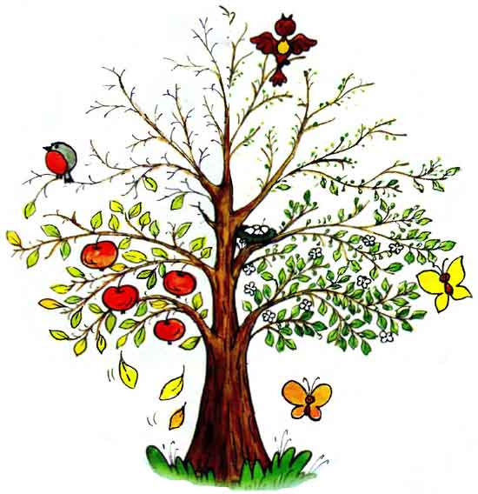
Найди лишнее слово: зимний, холодный, морозный, спокойный, снежный, вьюжный. Придумай похожие слова: жаркий,..
Поиграем вместе: Если собирают грибы, это.., если набухают почки, это.., если ты гуляешь в валенках, это.., если ты одел теплую куртку, это... или...
Определи, какое время года изображено на картинках. Что происходит с деревом зимой, весной, летом и осенью?
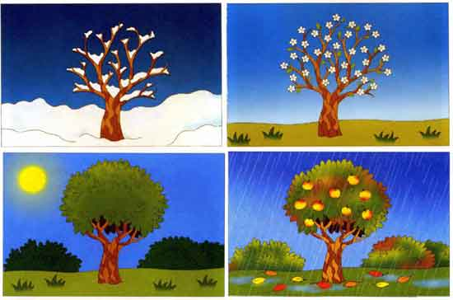
Какое время года напоминают тебе эти предметы?
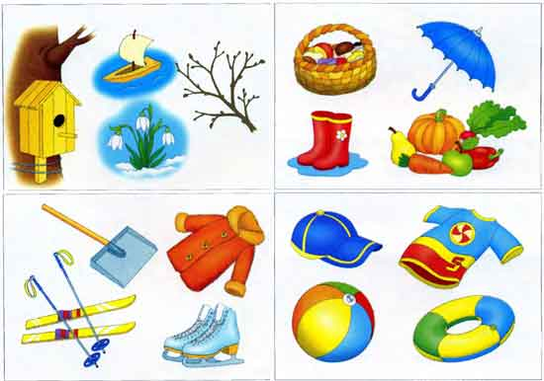
Расскажите ребенку что год состоит из 12 месяцев.

Разделим месяцы по временам года:
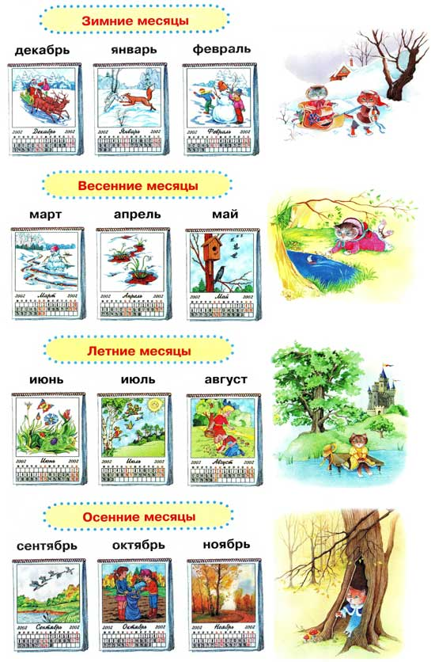
После этого вместе с ребенком заучите названия месяцев. Тут необходимо выучить с ребенком, сколько дней в каком месяце и как можно это определить.
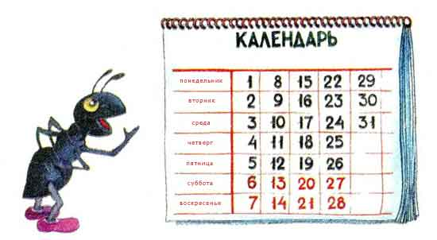
Назови зимние, весенние, летние и осенние месяцы. Расскажи, что нарисовано на картинках. Рассмотри рисунки и расскажи, что происходит в природе в это время.
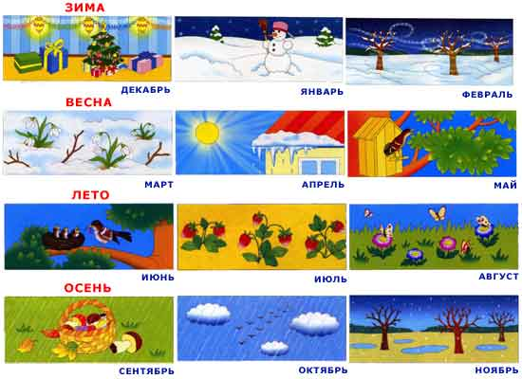
Найди в каждой группе лишний предмет. Объясни свой выбор.
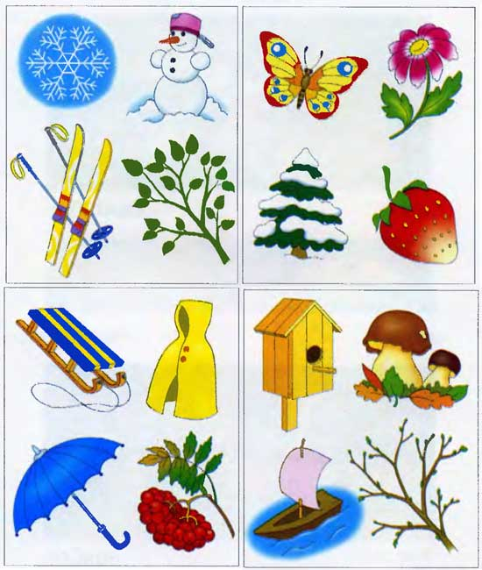
Рассмотри рисунки и скажи когда это бывает? Назови время года.
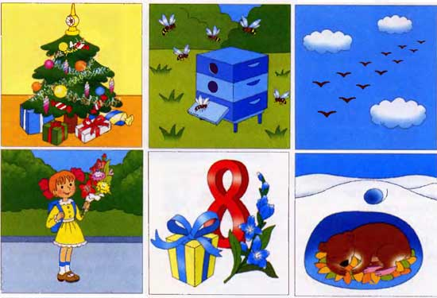
Отгадай загадки про время
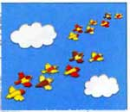 | Птицы эти вереницей летят,  И не воротятся больше назад.  В каждой стае птичек - семь,  Вам они известны всем! (Дни недели.)
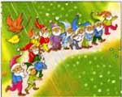 | Двенадцать братьев  Друг за другом бродят,  Но друг друга не обгоняют.  (Месяцы.)
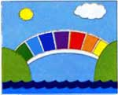 | Протянулся мост  На семь вёрст,  А в конце моста -  Золотая верста.  (Неделя.)
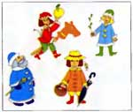 | Ежегодно приходят  К нам в гости:  Один седой,  Другой молодой,  Третий скачет,  А четвёртый плачет.  (Времена года.)
Как с помощью рук определить количество дней в любом месяце? Сожми руки в кулачки и поверни так, как показано на рисунке.
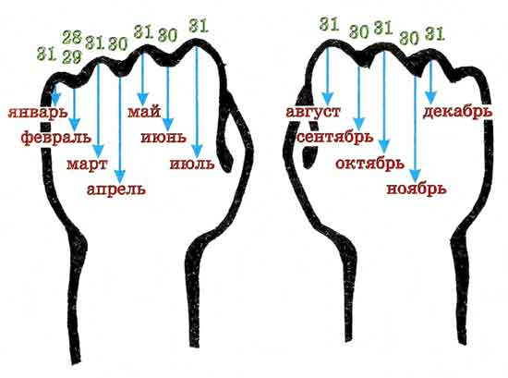
ЯНВАРЬ - 31 | ИЮЛЬ - 31
ФЕВРАЛЬ - 28 (29) | АВГУСТ - 31
МАРТ - 31 | СЕНТЯБРЬ - 30
АПРЕЛЬ - 30 | ОКТЯБРЬ -31
МАЙ - 31 | НОЯБРЬ - 30
ИЮНЬ - 30 | ДЕКАБРЬ - 31
Послушай стихотворение. Скажи, сколько дней в феврале в високосном году?
Тридцать дней всегда в сентябре,
В апреле, июне и ноябре.
На день больше в месяцах прочих,
Только февраль подравняться не хочет.
В нём всего двадцать восемь дней,
Но в год високосный он на день длинней.
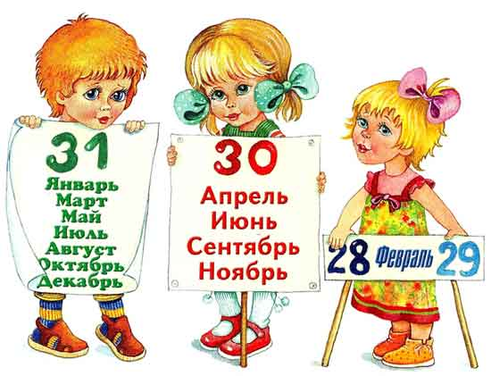
Определение знака года по китайскому гороскопу. Я РОДИЛСЯ:
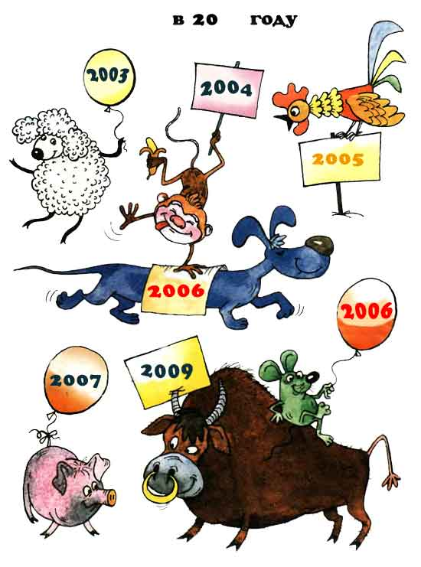
Определи под каким знаком зодиака ты родился: Я РОДИЛСЯ:
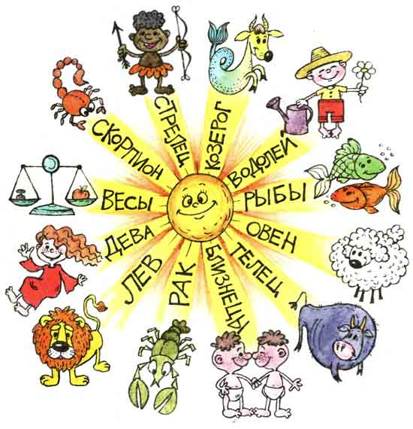
КОЗЕРОГ 22 ДЕКАБРЯ - 20 ЯНВАРЯ | РАК 22 ИЮНЯ - 22 ИЮЛЯ
ВОДОЛЕЙ 21 ЯНВАРЯ - 18 ФЕВРАЛЯ | ЛЕВ 23 ИЮЛЯ - 23 АВГУСТА
РЫБЫ 19 ФЕВРАЛЯ - 20 МАРТА | ДЕВА 23 АВГУСТА - 23 СЕНТЯБРЯ
ОВЕН 21 МАРТА - 20 АПРЕЛЯ | ВЕСЫ 24 СЕНТЯБРЯ - 23 ОКТЯБРЯ
ТЕЛЕЦ 21 АПРЕЛЯ - 21 МАЯ | СКОРПИОН 24 ОКТЯБРЯ - 22 НОЯБРЯ
БЛИЗНЕЦЫ 22 МАЯ - 21 ИЮНЯ | СТРЕЛЕЦ 23 НОЯБРЯ - 21 ДЕКАБРЯ

